Data 29.05.2020
GEOGRAFIA KLASA 8
Temat: Środowisko przyrodnicze Afryki (2)

Zad1.
Omów czynniki wpływające na klimat Afryki
- Położenie
- Prądy morskie
- Wysokość nad poziomem morza

Zad2.
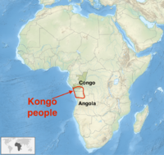
Scharakteryzuj klimat Afryki
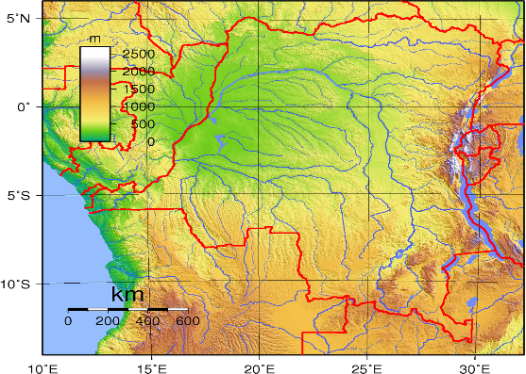

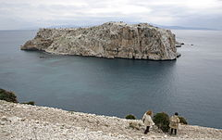
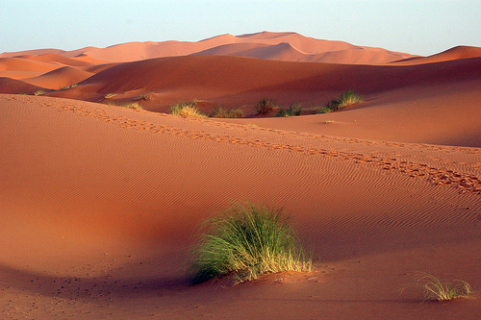

Zad3.
Wyjaśnij cyrkulację powietrza w strefie międzyzwrotnikowej.
Podręcznik Nowa Era Geografia 8 str.66

Zad 4.
Jakie deszcze nazywamy deszczami zenitalnymi.?
https://pl.wikipedia.org/wiki/Deszcz_zenitalny

kontakt z nauczycielem e.berent@sp9.edu.gdansk.pl

